TPNet FAQ 108.5.3

系統簡介 2

什麼是臺灣港棧服務網、TPNet? 2

為何有了MTNet帳號，還要再申請TPNet帳號? 2

支援那些瀏覽器(browser)? 2

新港棧與各港舊港棧系統的差異? 2

有系統操作問題要問誰? 3

什麼是客戶代號、如何申請? 3

什麼是「臨時簽證編號」? 3

系統暫停服務時，如何申辦各項業務? 3

系統暫停服務恢復後，如何補鍵資料? 3

新港棧提供那些公開查詢功能? 3

新港棧提供那些Web Services 4

新港棧使用的代碼? 4

帳號管理 5

如何申請新港棧系統帳號? 5

無法收到帳號密碼通知信? 5

連續輸入密碼錯誤三次，帳號被鎖定? 5

為何登入TPNet後，只看到支付作業、電子發票、帳號設定等少數功能? 5

港灣系統 6

船舶號數 6

港代理移交 6

查無有效的港口代理 6

單項港灣委託 7

如何申請船舶試車? 7

新船試車如何申請? 8

支付系統 9

如何申請電子支付? 9

什麼是一段式、二段式、三段式，如何設定? 9

# 系統簡介

## 什麼是臺灣港棧服務網、TPNet?

「臺灣港棧服務網」英文為Taiwan Port Net，簡稱TPNet，是臺灣港務股份有限公司對外提供港棧相關服務的入口網，整合並取代各港原有的「港棧系統」、「船舶動態通報系統」、「危險品申報系統」、「電子支付暨發票系統」…等功能。

## 為何有了MTNet帳號，還要再申請TPNet帳號?

TPNet與MTNet是兩套完全不同的系統。

MTNet的使用者以航運業者為主，TPNet的使用者尚包含裝卸、理貨、公證、船舶修理、勞務承攬、日用品供應、報關、加油、加水、廢油水清運、引水人、拖船、帶解纜、交通船、CIQS…等數十類業者、單位。

因此TPNet有自己的帳號。

## 支援那些瀏覽器(browser)?

目前測試通過的瀏覽器為IE 11 及Chrome，但考量多數使用者礙於各公司原有系統之相容性，多未將IE版本升級至11，因此建議使用者安裝Chrome來操作新港棧系統。

PS.以下瀏覽器經測試亦可使用：Opera、FireFox

## 新港棧與各港舊港棧系統的差異?

以高雄港務分公司為例:

1. 取代原有的「港棧資訊系統」、「船舶動態通報系統」、「危險品申報系統」、「電子支付與電子發票系統」
2. 取消原有的「船舶編號」，改用航港局「船舶號數」
3. 取消原有的「船舶編號」+「航次」，改用航港局「簽證編號」
4. 原有的「引水申請」、「試車申請」、「拖船港外作業申請」…併入「港灣委託」
5. 「客戶代號」由4碼數字(例: 1053) 變成6碼文數字(例: Z11122)，且全國通用。

## 有系統操作問題要問誰?

各港皆有配置客服人員:

[基隆、臺北及蘇澳港棧業務客服人員聯絡表](https://tpnet.twport.com.tw/SYSWeb/SYS/SYSAnnounce/Show?seqNo=243)

[高雄、安平、布袋、澎湖港棧業務客服人員聯絡表](https://tpnet.twport.com.tw/SYSWeb/SYS/SYSAnnounce/Show?seqNo=294)

[臺中港港棧業務客服人員聯絡表](https://tpnet.twport.com.tw/SYSWeb/SYS/SYSAnnounce/Show?seqNo=278)

[花蓮港港棧業務客服人員聯絡表](https://tpnet.twport.com.tw/SYSWeb/SYS/SYSAnnounce/Show?seqNo=279)

## 什麼是客戶代號、如何申請?

「客戶代號」是本系統建立客戶基本資料後給予之編號（格式 Z+5碼流水號，例：Z12345），舊有客戶資料於本系統建置時即已轉檔完成，無需申請客戶代號。新進客戶則須於本公司各業務窗口填寫客戶基本資料，經業務單位於ERP(BPM)系統建檔後，即完成客戶基本資料建立並取得客戶代號。

申請客戶代號只是建立客戶基本資料，如需登入本系統作業，請[申請系統帳號](https://tpnet.twport.com.tw/SYSWeb/sys/FileUpload/IndexHQ?typeForQ=HQO-B)。

## 什麼是「臨時簽證編號」?

本系統以MTNet船舶進出港預報「簽證編號」作為船舶"該航次到港"於本系統作業之唯一識別代碼（格式範例：AKHH104000123），如有特殊原因無法取得MTNet「簽證編號」(如新船試車、港外下錨不進港、港內工作船...)，則由本系統賦予「臨時簽證編號」（格式範例：XKHH104000456）

## 系統暫停服務時，如何申辦各項業務?

系統暫停服務時，港棧系統首頁將出現「暫停服務公告」，預估系統恢復時間，並提供各項人工申辦程序、表單及連絡電話，詳如：[人工作業程序及申請書](https://tpnet.twport.com.tw/SYSWeb/sys/FileUpload/IndexHQ?typeForQ=HQO-D)。

## 系統暫停服務恢復後，如何補鍵資料?

原則上系統恢復服務後，使用者都可以補鍵資料，如有問題，可洽詢各業務窗口。

## 新港棧提供那些公開查詢功能?

新港棧提供下列公開查詢功能，無須帳號密碼，可查詢1個月內之船舶動態資料，並提供XML格式下載。

IFA_D001 港區停泊圖

IFA_D002 港外下錨船舶表

IFA_D003 進港船舶(含預報進港船舶)表

IFA_D004 出港船舶(含預報出港船舶)表

IFA_D005 船席現況(指泊)表

IFA_D006 歷史船舶動態

IFA_D007 碼頭狀態

## 新港棧提供那些Web Services

詳見[TPNet與航港業者資料交換格式](https://tpnet.twport.com.tw/SYSWeb/sys/FileUpload/IndexHQ?typeForQ=HQO-D)

## 新港棧使用的代碼?

新港棧使用的代碼盡量以國際標準、政府標準為主，無標準時才由本公司自行編訂，常用代碼表下載請至TPNET首頁-文件下載-總公司-[各項代碼](https://tpnet.twport.com.tw/SYSWeb/sys/FileUpload/IndexHQ?typeForQ=HQO-A)。

# 帳號管理

## 如何申請新港棧系統帳號?

詳如帳號申請說明（[超連結](https://tpnet.twport.com.tw/SYSWeb/sys/FileUpload/IndexHQ?typeForQ=HQO-B)）

## 無法收到帳號密碼通知信?

經測試下列信箱可以正常收到密碼通知信

google.com

twport.com.tw

msn.com

Yahoo.com.tw

Pchome.com.tw

有些信箱速度較慢，請耐心等候

有些信箱會將本系統之帳號密碼通知信誤判為垃圾郵件，請至垃圾郵件匣檢查

如經半小時仍無法收到密碼通知信，請洽各港客服人員。

## 連續輸入密碼錯誤三次，帳號被鎖定?

1. 點選忘記密碼，系統會發email重設密碼並解除鎖定
2. 請貴單位的帳號管理員解除鎖定

## 為何登入TPNet後，只看到支付作業、電子發票、帳號設定等少數功能?

目前高雄、安平、馬公、布袋港的港棧業務尚未上線，因此TPNet正式機(https://tpnet.twport.com.tw)關閉港棧業務功能。使用者在TPNet正式機設定帳號後，可至TPNet測試機(https://test-tpnet.twport.com.tw)測試操作港棧業務功能。

另因TPNet正式機的帳號資料每日0時、12時自動同步到測試機，因此例如上午10點新增的帳號，中午12時以後才能用來登入到測試機。

# 港灣系統

## 船舶號數

船舶號數是MTNet建立船舶基本資料時給予之編號，本系統亦使用作為船舶之編號。

格式：國輪6碼數字、外輪1碼英文字母+5碼數字

## 港代理移交

1. 請業者於航港局辦妥港內移交作業。
2. 該項資料會轉入TPNET，若該項資料漏傳，請傳真航港局證明通知本公司業務人員新增該項資料【港口代理移交資料維護(HOP_B008)】。
3. 請業者於【港口代理移交資料維護(HOP_B008)】設定費用負擔分割時間。

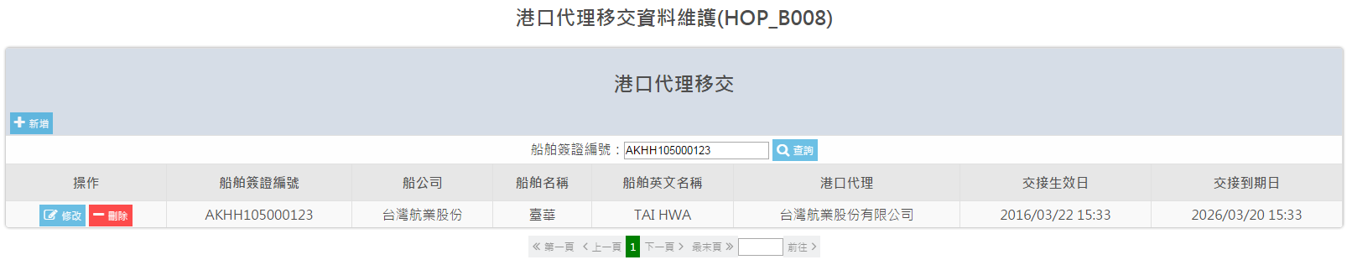

## 查無有效的港口代理

辦理港灣委託時出現錯誤訊息:「查無有效的港口代理」、「查無該船簽港代資料，請到港代交接表補上對應資料。」時，請通知業務人員(營運管理科)確認並【港口代理移交資料維護(HOP_B008)】

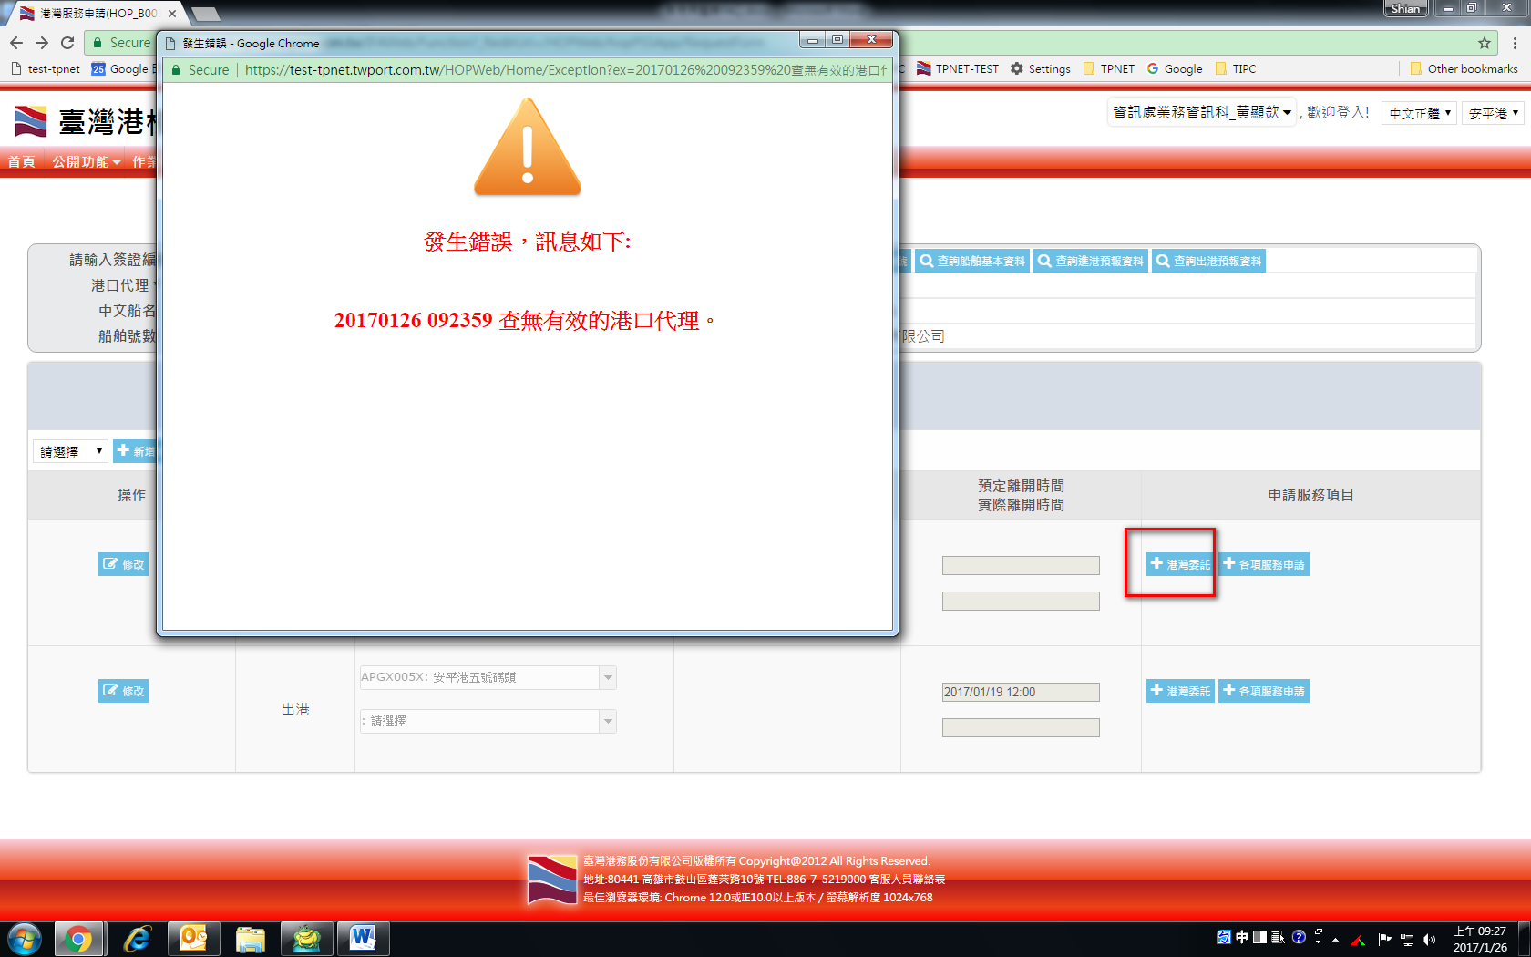 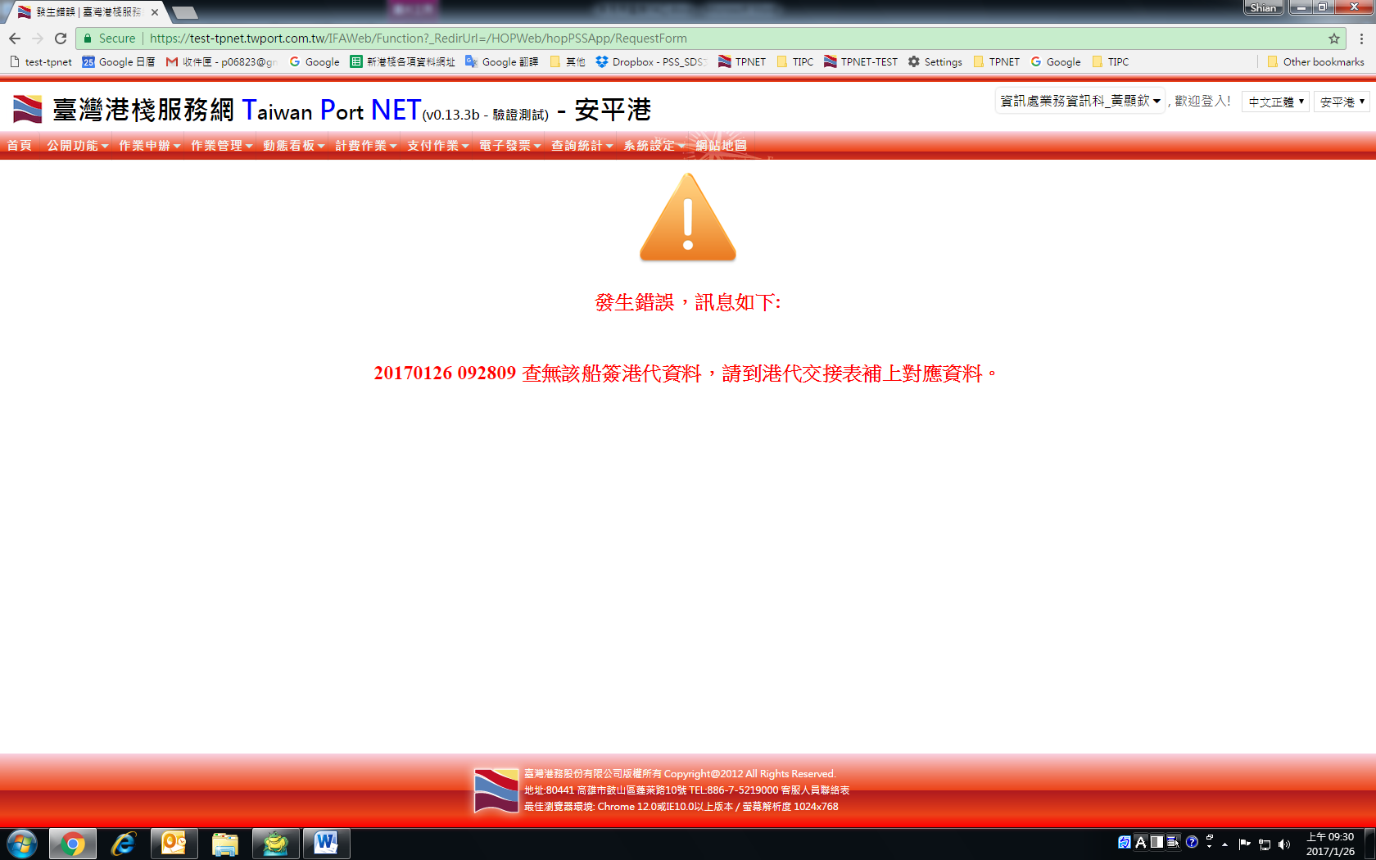

## 單項港灣委託

單項港灣委託是指業者申請港灣服務，但服務對象並非一般船舶，例如: 台灣造船公司申請拖船作業，程序如下：

1. 請業者申請臨時簽證編號 (HOP_B002)，申請原因選擇[R08-單項計費]，如下圖。
2. 系統會自動給予一個臨時簽證編號，並產生港灣委託。
3. 調度站於拖船出勤時，在動態看板選取該臨時簽證編號，輸入拖船工作紀錄。
4. 業務處根據計費周期，執行「即時計費」作業。

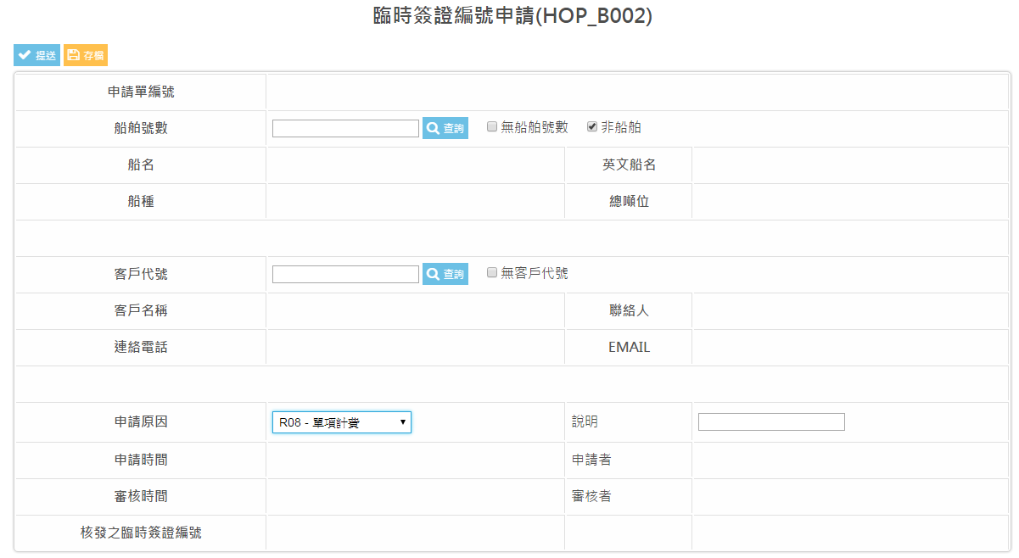

PS.調度站船舶動態看板針對一般船舶有拖船不得重複之檢查，針對單項港灣委託則不檢查。

## 如何申請船舶試車?

有關船舶試車申請分「一般商船」及「遊艇」說明：

1. 一般商船：
   1. 新造（無證照）船隻：須先經航港局同意，再於新港棧系統輸入「港灣委託(HOP_B001)」。
   2. 有證照船隻：除非是事故船隻須先經航港局同意，一般試車不須經航港局同意，於新港棧系統輸入「港灣委託」即可。
2. 遊艇：出港試車都須先於MTNet系統辦理並經航港局同意後，再依下列原則辦理：
   1. 如停靠非本公司所轄碼頭，航港局直接通報航管中心即可出港。
   2. 如停靠本公司所轄碼頭，請於新港棧系統輸入「港灣委託」。

船舶試車「港灣委託」申請說明：

請以該船舶之「簽證編號」申請移泊港外的港灣委託，移泊目的為「試車」。

試車完畢，請申請由港外移泊進港的港灣委託，移泊目的為「試車」。

新造船舶如無「簽證編號」，請先申請「臨時簽證編號」。

註1：以上流程已經高雄、基隆、台北、台中、花蓮、蘇澳港確認(104.9.30)， 高雄流程改與各港同 (106.8.4)

## 新船試車如何申請?

1. 如有航港局簽證編號(例: AKHH108000123)，直接申請移泊港灣委託即可(作業申辦-港灣作業申請-港灣服務申請單)。
2. 如無航港局簽證編號，請先申請臨時簽證編號(作業申辦-港灣作業申請-臨時簽證編號申請)。
3. 取得臨時簽證編號(例: XKHH108000456)後，申請移泊港灣委託(作業申辦-港灣作業申請-港灣服務申請單)。但因系統無該船舶現靠位置資訊，請先在「船舶靠泊計畫」新增一筆 ”進港” 紀錄。
4. 後續如有多次的新船試車，只要以此臨時簽證編號(例: XKHH108000456)，直接申請移泊港灣委託即可。

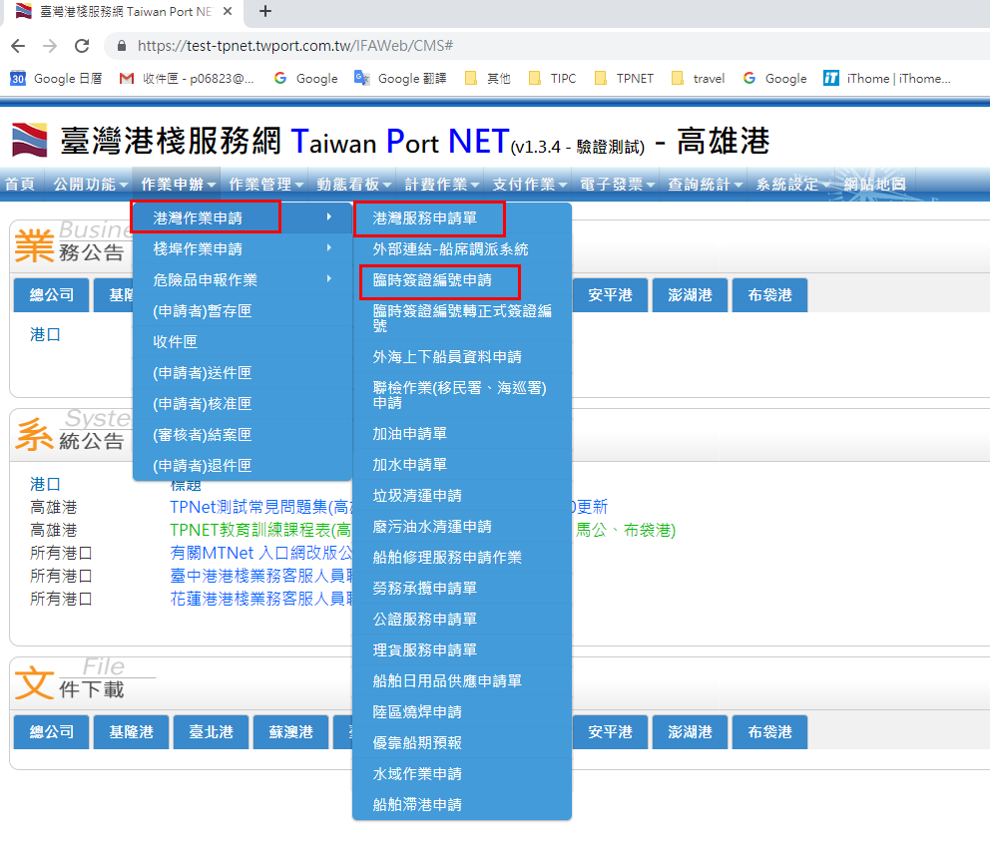

# 支付系統

## 如何申請電子支付?

請參考[支付平台、電子發票作業Q & A](https://tpnet.twport.com.tw/SYSWeb/sys/SYSAnnounce/Show?seqNo=260)

## 什麼是一段式、二段式、三段式，如何設定?

電子支付作業方式可分為

(1).一段式: 由1個使用者完成支付流程。

(2).二段式: 由1個使用者執行帳單選擇，第2個使用者執行支付作業。

(3).三段式: 由1個使用者執行帳單選擇，第2個使用者執行帳單審查，第3個使用者執行支付作業。

業者於「帳號管理員申請書」上勾選作業方式，本公司系統管理員即會開放對應權限。